Добрый день, уважаемые обучающиеся. В связи с переходом на электронное обучение с применением дистанционных технологий, вам выдается материал дистанционно.
Изучив теоретический лекционный материал, вам необходимо:
- Составить краткие лекционные записи;
- Ответить на вопросы;
- Выполнить домашнее задание;
Краткую запись лекции, варианты ответов на вопросы, а также домашнее задание переслать мастеру производственного обучения, Кутузову Константину Викторовичу, на электронный адрес kytyzov84@mail.ru в формате PDF или JPG

Дистанционный урок МДК 01.01
№ 27 – 1 час группа № 16
(согласно КТП на 1-2 полугодие 2019-2020г)
Тема: «Технологические приёмы выполнения сварных швов
во всех пространственных положениях»

Цель работы:
Определить технику выполнения сварных соединений швов во всех пространственных положениях.

Выполнение стыковых швов

При сварке встык без скоса кромок выполняют однопроходный шов с одной или двух стороной или двух кромок сваривают одно- или многослойными швами стыка. Стыковые соединения со скосом кромок одно-или многослойными швами.
При сварке однослойным швом дугу возбуждают на краю скоса кромок, а затем, переместив ее вниз, проваривают корень шва. На скосах кромок движение электрода замедляют, чтобы обеспечить гарантированное их проплавление. При переходе дуги с одной кромки на другую скорость движения электрода увеличивают во избежание прожога в зазоре между кромками.
Сварку многослойных швов начинают, тщательно проваривая корень шва электродом диаметром не более 4 мм, а последующие швы наплавляют уширенными валиками, используя электроды большого диаметра.
Перед выполнением каждого последующего слоя предыдущий тщательно очищают от шлака, так как в противном случае между слоями могут образоваться шлаковые включения. Толщина отдельного слоя не должна превышать 4 ... 5 мм. Последними проходами создается небольшая выпуклость шва высотой 2 ... 3 мм над поверхностью основного металла. После сварки металла по всей толщине в ответственных конструкциях корень шва вырубают механическим зубилом, удаляют газовым резаком для поверхностной резки или вышлифовывают, а затем выполняют подварочный шов.
Далее приведены рекомендации по числу слоев (проходов) при сварке стыковых швов:
Толщина детали, мм… 1…5 6 8 10 12 14 16 18
Число слоев ………… 1 2 2…3 3…4 4 4…5 5…6 5…6
Выполнение угловых швов

Угловые швы применяют при сварке угловых, тавровых и нахлесточных соединений. Сварку угловых швов проводят «в лодочку» или наклонным электродом.
При сварке угловых швов «в лодочку» (рис.1, а) наплавленный металл располагается в желобке, образуемом стенкой и пол, кой. Это обеспечивает правильное формирование шва и хороший провар его корня и стенок без опасности образования подрезов, а также возможность наплавлять за один проход швы большого сечения. Однако не всегда можно установить детали в положение «в лодочку».
Сварку однопроходных угловых швов наклонным электродом (рис.1, б) в тавровых соединениях выполняют, когда одна деталь соединения расположена горизонтально, а вторая — вертикально. При этом возможен неполный провар корня шва или кромки горизонтальной детали. Во избежание непровара дугу возбуждают на горизонтальной полке, отступив от границы шва на 3...4 мм. Затем дугу перемещают к вершине шва, где ее несколько задерживают для лучшего провара его корня, и поднимают вверх, проваривая вертикальную полку. Такой же процесс после некоторого перемещения электрода вперед повторяют и в обратном направлении. Начинать процесс сварки на вертикальной стенке нельзя, так как в этом случае расплавленный металл электрода будет натекать на еще холодный основной металл горизонтальной полки, в результате чего образуется непровар. На вертикальной стенке возможно образование подрезов.
Угол наклона электрода в процессе сварки изменяют в зависимости от того, где в данный момент горит дуга.
При многослойной сварке (рис.1, в) для лучшего провара корня шва первый слой выполняют узким или ниточным швом электродом диаметром З ... 4 мм без колебательных движений. При наплавке швов с катетами более 8 мм сварку ведут в два слоя и более.
Число слоев при сварке угловых швов зависит от толщины свариваемого металла:
Толщина металла, мм 1...5 8 10 12 14 16 18 20 22
Число слоев……….......1 1...2 2 2...3 3...4 5 5...6 5...6 6...7
Угловые швы при одно- или двустороннем скосе кромок вертикального элемента (рис.1, г) сваривают в один или несколько слоев в зависимости от толщины свариваемого металла.

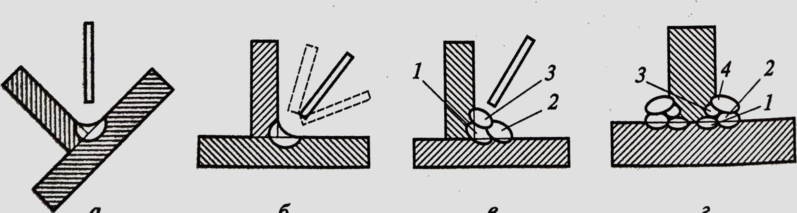
г
Рис. 1. Сварка угловых швов:
а — сварка однопроходных швов «в лодочку»; б — сварка однопроходных швов «в угол» наклонным электродом; в — сварка одностороннего многослойного шва наклонным электродом в соединении без разделки кромок; г — сварка двухстороннего многослойного шва в соединении с разделкой кромок; 1—4 — порядок выполнения слоев многослойного шва
Домашнее задание:
Необходимо выполнить следующие действия:

ХОД РАБОТЫ

1. Охарактеризовать технику выполнения стыковых швов угловых швов в нижнем положении, вертикальных швов, горизонтальных швов, потолочных швов.
2. Определить скорость перемещения электродов и влияние ее на непровары, перегрев металла и на геометрию шва.
3. Указать в каких случаях применяют поперечные колебательные движения электрода.
4. Привести доводы, в каких случаях выполнять угловые швы в положение «лодочка».
7. Сделать вывод.
8. Указать факторы, от которых зависит техника выполнения сварного шва.
3. Указать в виде (эскизов) колебательные движения концом электрода: для равномерного прогрева сварочной ванны, для усиленного прогрева в корне шва, для усиленного прогрева кромок.

Список литературы в помощь

- Овчинников В.В. Технология ручной дуговой и плазменной сварки и резки металлов: Овчинников В.В.-3-е изд., Издательский центр «Академия», 2013. -240стр.
- Маслов В.И. Сварочные работы: Маслов В.И.-9-е изд., перераб. И доп.-М: Издательский центр «Академия», 2012. -288с.
- Овчинников В.В. Современные виды сварки: Овчинников В.В.-3-е изд., стер. –М; Издательский центр «Академия», 2013. -208стр.
- Овчинников В.В. Сварка и резка деталей из различных сталей, цветных металлов и их сплавов, чугунов во всех пространственных положениях: учебник для студ. учреждений сред. проф. образования. – М. Издат. Центр «Академия», 2013. – 304с.

